**Verze II 25.5.2022**

Pracujte s následující sekvencí peptidu:

IGACVLVAAYIQVSFWCLAAGRQIHKIRKQFFHAIMRQEIGWFDVHDVGELNTRLTDDVS

KINEGIGDKIGMFFQSMATFFTGFIVGFTRGWKLTLVILAISPVLGLSAAVWAKILSSFT

DKELLAYAKAGAVAEEVLAAIRTVIAFGGQKKELERYNKNLEEAKRIGIKKAITANISIG

AAFLLIYASYALAFWYGTTLVLSGEYSIGQVLTVFFSVLIGAFSVGQASPSIEAFANARG

AAYEIFKIIDNKPSIDSYSKSGHKPDNIKGNLEFRNVHFSYPSRKEVKILKGLNLKVQSG

* K jakému lidskému proteinu tento peptid pravděpodobně patří?
  + ATP-dependentní translokáza ABCB1

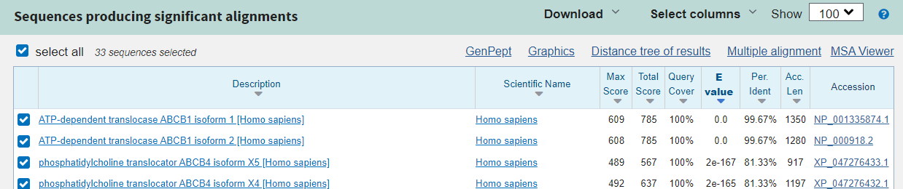

* Obsahuje peptid nějaké transmembránové úseky?
* ANO, peptid ctyri
* 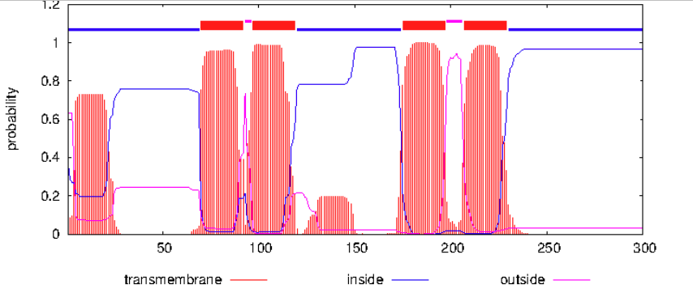
* Jaká je molekulová hmotnost tohoto peptidu?
* 32.94kDa

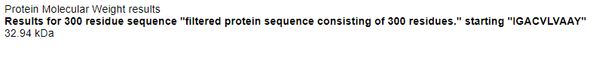

* Jak se liší zadaná sekvence peptidu od identifikované (lidské) sekvence (v rámci shodného úseku)?

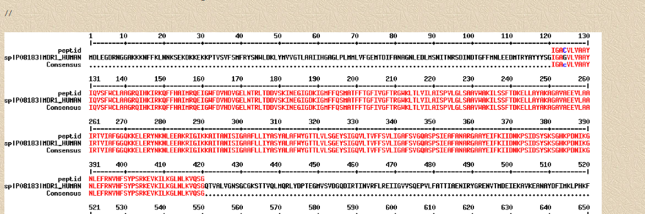

* Zapište identifikovanou mutaci v rámci celého proteinu.

G124C

Stáhněte si sekvenci **NM_004964.3**

* Co tato sekvence kóduje, z jakého organismu?
  + 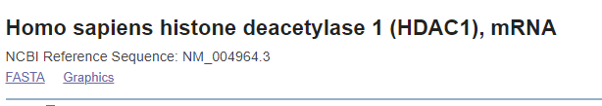Kóduje lidskou histon deacetylásu 1
* Jak dlouhá je 3´UTR oblast tohoto genu?
* Modre v obr: 582 bazí (lze přes filter DNA, range extraktor: 1536..end
* nebo pocitat 2118-1536 +1

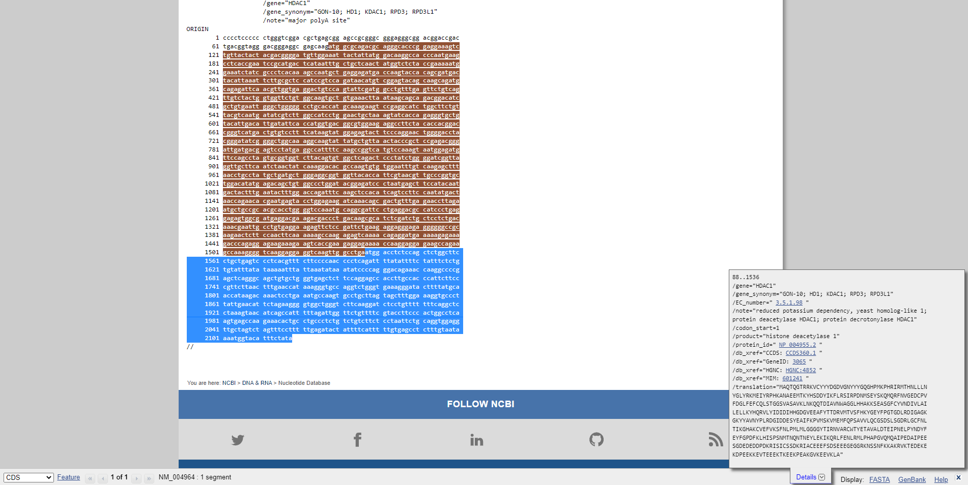

* Navrhněte pro **real time PCR** vhodný F primer k tomuto reverznímu primeru:

R: GCTTGCTGTACTCCGACATG

* udělam m fold abych si nasal oblast, kam muzu navrhovat-R primer je ok, F primer donavrhnu bud vyberem konkretni oblasti nebo prodlouzenim dolniho limitu pro navrh primeru.

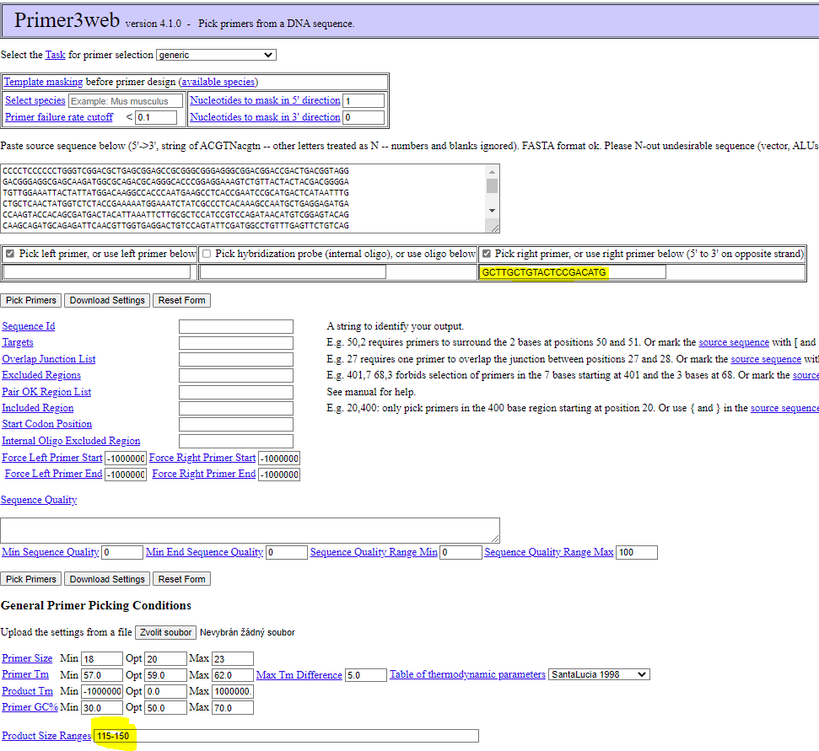

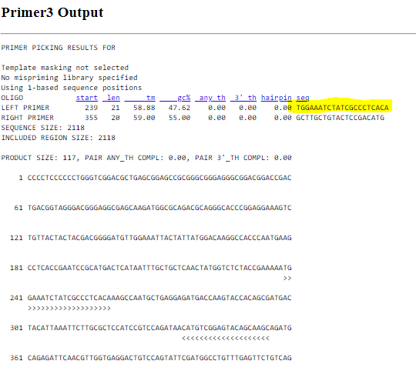

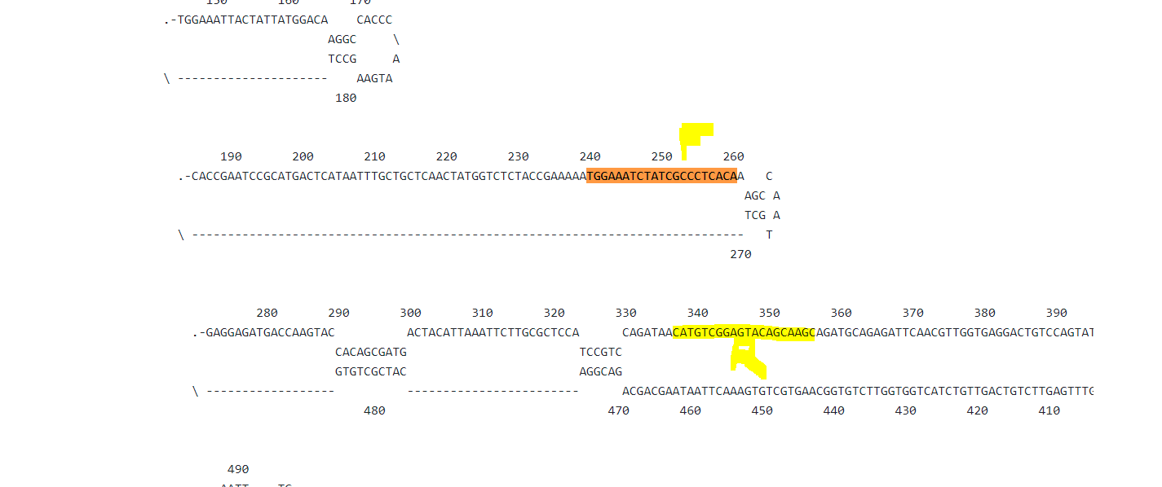

* Zkontrolujte specifitu primerů, jsou vhodné?

moje ANO (pick primers v NCBI a vložíme nalezene primery):

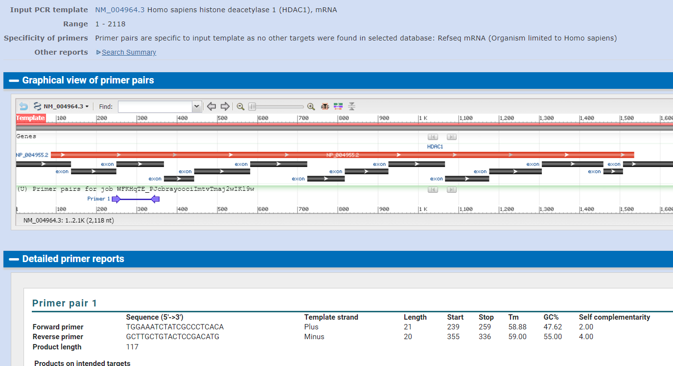

* Jak dlouhý bude protein odpovídající této sekvenci?

CDS: (1536-88+1)/3 – 1(stop kodon)

nebo najit protein…NP_

* 
 